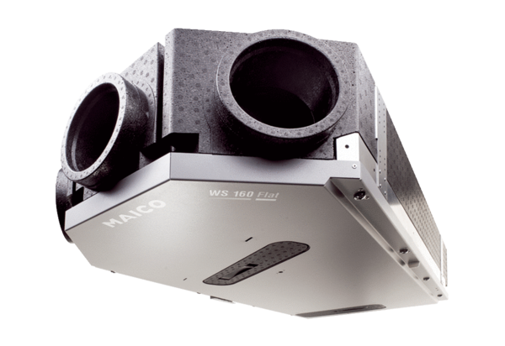Središnji ventilacijski uređaj WS 160 Flat ETJedinica za pakiranje: 1 komAsortiman: K
Broj artikla: 0095.0090Proizvođač: MAICO

